

**Universidad de Santiago de Chile**

**Facultad de Ingeniería**

**Ingeniería de Sistemas**

**Estudio de problemas que afectan a la cadena productiva de la ganadería aplicado a la metodología de sistemas blandos**

**Benjamín Jorquera Jorquera 19.182.719-8**

**Jorge González Quintana 20.473.734-7**

**Nicole Del Castillo Castillo 22.232.557-9**

**Adolfo Navarrete Quintana 19.798.091-5**

**Vicente Vargas Morales 20.144.293-1**

**Lunes 9 de Agosto 2021**

| Profesor: José Muñoz Gamboa |
| --- |
|  |
|  |

**ÍNDICE DE CONTENIDO**

**Capítulo 1: Introducción** **3**

1.1. Introducción 3

1.2. Objetivos 3

1.2.1 Objetivo general 3

1.2.2 Objetivos específicos 3

1.3. Situación problema no estructurada 4

**CAPÍTULO 2. Rich Picture** **5**

**CAPÍTULO 3. Definiciones raíz.** **6**

3.1. Situación problema entre crianceros y consumidores (1c - 4c) 6

3.1.1. Definición Raíz 6

3.1.2. CATWOE 6

3.1.3 Definición Raíz Elaborada 6

3.2. Situación problema entre carniceros y entidades legisladoras (2d - 3a) 7

3.2.1. Definición Raíz 7

3.2.2. CATWOE 7

3.2.3 Definición Raíz Elaborada 7

3.3. Situación problema entre crianceros y consumidores (3a - 4a) 8

3.3.1. Definición Raíz 8

3.3.2. CATWOE 8

3.3.3. Definición Raíz Elaborada 8

3.4. Estudio integrado de los sistemas sociales y políticos de Vickers 9

3.4.1 Sistemas sociales 9

3.4.2 Sistemas políticos 9

**CAPÍTULO 4. Modelos Conceptuales** **10**

4.1. Sistema de manejo de agua 10

4.2. Sistema de tipificación de la carne 11

4.3. Sistema de importación de carne 12

4.4. HAS integrado. 13

**CAPÍTULO 6. Síntesis de los cambios y acciones de la SSM** **16**

6.1. Cambios 16

6.1.1. Cambios estructurales 16

6.1.2. Cambios en los procedimientos 16

6.1.3. Cambios en las actitudes 16

6.2. Acciones 17

6.2.1. Acción a cambios estructurales 17

6.2.2. Acción a cambios en los procedimientos 17

6.2.3. Acción a cambios en las actitudes 17

**CAPÍTULO 7. Conclusiones.** **18**

**REFERENCIAS** **18**

**ANEXOS** **19**

# 

# Capítulo 1: Introducción

## 1.1. Introducción

En la actualidad, la ganadería es una de las principales actividades económicas del país, principalmente de las regiones del centro y sur, siendo una fuente de sustento para más de 690.000 personas (FAENACAR, 2018), y al mismo tiempo una fuente de alimento para gran parte de la sociedad chilena. Pero esta actividad se ve afectada por problemas de diversa índole, que impactan los distintos sectores económicos de la cadena productiva, como por ejemplo al nivel de producción de materias primas.

Son estos problemas a los que se aplicará la metodología de sistemas blandos, o SSM por sus siglas en inglés. Esta metodología consta de 7 pasos a realizar. El primero de ellos es la situación problema no estructurada, en la que se plantea la primera impresión sobre el problema, utilizando información de primera mano, es decir, relatos de afectados que ocupen distintos roles en la situación. El segundo paso, la situación problema expresada, consiste en la elaboración de una representación gráfica de los roles y sus puntos de vista, mostrando las relaciones entre estos puntos, ya sea de conflicto o de acuerdo. El tercer paso es la definición de los sistemas pertinentes, presentando definiciones raíz, que son hipótesis de mejoramiento de la situación-problema. El cuarto paso es la construcción de modelos conceptuales para cada una de las definiciones raíz elaboradas. Como quinto paso, se tiene una comparación entre los pasos 2 y 4, realizando comparaciones HAS-realidad percibida. El paso número seis es la realización de cambios basados en la comparación hecha en el paso anterior. Y finalmente, en el paso siete se tiene la implementación de los cambios determinados en el paso anterior.

## 1.2. Objetivos

### 1.2.1 Objetivo general

Buscar posibles soluciones a los problemas observados en estudios previos, siguiendo los pasos de la metodología de sistemas blandos (SSM), empleando el pensamiento crítico y un punto de vista no reduccionista.

### 1.2.2 Objetivos específicos

* Identificar los distintos actores involucrados en la problemática tratada.
* Plantear diagramas que muestren las relaciones entre los actores involucrados.

#### 

## 1.3. Situación problema no estructurada

Para la elaboración de la situación problema no estructurada se recopiló información de distintas entrevistas realizadas a diversos actores que se ven involucrados en la problemática, buscando testimonios de personas con diversos roles. Este paso se ejecutó de esta forma debido a la contingencia actual de la pandemia, que impide o dificulta el salir a entrevistar directamente a los actores.

Al inicio de la cadena productiva, se encuentran los crianceros, quienes han expresado su preocupación debido a la falta de agua en sus zonas (RT, 2019), lo que ha provocado que los precios del alimento y el agua suban, impidiendoles comprar una cantidad suficiente (T13, 2019). También estos trabajadores han expresado su pena al ver cómo sus animales mueren lentamente por la falta de los recursos mencionados anteriormente, y su incapacidad de vender el ganado, perdiendo ingresos necesarios para subsistir.

Avanzando en la cadena, la Corporación de la Carne, encargada de impulsar el mercado de la carne en Chile, junto con los dueños de carnicerías, expresan su preocupación debido a la caída de la masa ganadera en el país, disminuyendo un 27% en los últimos años debido a una forma de tipificación deficiente, que genera una distorsión en las nociones de calidad en los consumidores (CNN Chile, 2016). Los dueños también han expresado su compromiso con el cumplimiento de las normas de sanidad para entregar productos de calidad a sus clientes, para que éstos estén tranquilos (TV5, 2014).

El siguiente actor involucrado son los clientes, los cuales han expresado su angustia frente a las alzas en los precios de los productos ganaderos a causa de la inflación (24horas.cl, 2021). También al ser consultados sobre las fiscalizaciones realizadas a las carnicerías, éstos expresan que estas acciones les dan más tranquilidad al momento de comprar, ya que les asegura que los productos que están comprando se encuentran en buen estado (TV5, 2014).

El último actor del cual se obtuvo información, fue el ministerio de agricultura, desde el cual han expresado su compromiso en la entrega de ayuda, en forma de alimentos y medicamentos, a los crianceros que se han visto afectados por la sequía. Junto con esto han expresado sus planes de trasladar rebaños de ganado desde zonas afectadas a zonas que cuenten con mayor disponibilidad de recursos. Junto con lo anterior, desde el ministerio se realizan fiscalizaciones a distribuidores de carne, para verificar el cumplimiento de las normas de sanidad.

# CAPÍTULO 2. Rich Picture

Figura 1: Rich Picture de los *sistemas pertinentes* (puntos de vista de los roles de la situación problema expresada)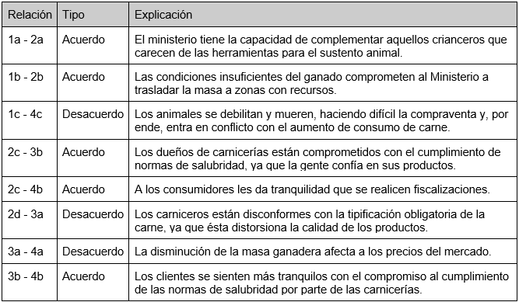

Tabla 1: Relaciones y explicaciones del Rich Picture.

# CAPÍTULO 3. Definiciones raíz.

## 3.1. Situación problema entre crianceros y consumidores (1c - 4c)

### 3.1.1. Definición Raíz

La sequía mantiene en una crisis hídrica a los crianceros en las zonas rurales del país, impidiendo mantener niveles de producción normales (RT en español, 2019), **en** que los crianceros reciben mejoras de gestión del agua y estrategias de tecnificación de riego, por parte del Estado u otro tipo de organización social, para mejorar la calidad de vida de sus animales y suplir la demanda de los consumidores.

### 3.1.2. CATWOE

* Clientes: Los crianceros, pequeñas y medianas comunidades granjeras y ganaderas, sectores rurales más vulnerables del país. Los consumidores de productos ganaderos.
* Actores: El Estado, organizaciones sociales, sin fines de lucro, ministerios, municipalidades, gobierno.
* Transformación: Transformar una crisis hídrica a un modelo de producción sustentable, considerando los desafíos del cambio climático a largo plazo.
* Weltanschauung: Posible crisis económica y medioambiental si no se toman las medidas necesarias.
* Owners: Los crianceros ya no son afectados por la sequía y mantienen condiciones normales en sus espacios.
* Entorno: Entorno geográfico, de producción y utilización de recursos naturales, y entorno legal sobre el código de aguas de la constitución que privatiza los derechos del agua.

### 3.1.3 Definición Raíz Elaborada

**Para que** los crianceros y el Estado puedan combatir una inminente catástrofe ambiental, y así salvar a la cadena de producción ganadera, se debe hacer **mediante** mejoras en las políticas de gestión del agua, construyendo y mejorando tanques y estanques acumuladores de agua, pozos, y mejorar, limpiar canales y sequías, **mientras que** en tecnificación de riego están las mejoras de horario y duración de riego, implementación de riego tecnificado (aspersores, por goteo), optimización del riego e inversión en software y maquinaria de automatización (según encuestados en Villena et al., 2017).

## 3.2. Situación problema entre carniceros y entidades legisladoras (2d - 3a)

### 3.2.1. Definición Raíz

Una tipificación obligatoria que no contiene mucha información y que genera una distorsión en la noción de calidad de la carne que tienen los clientes **en** un sistema de tipificación que sí contenga la suficiente información para ser una manera de determinar la calidad de la carne que hay en el mercado.

### 3.2.2. CATWOE

* Clientes: Los crianceros, carniceros y consumidores de productos ganaderos.
* Actores: Entidades legisladoras de la tipificación de la carne en Chile.
* Transformación: Inconformidad por parte de los productores de carne ante la actual ley de tipificación chilena.
* Weltanschauung: Es necesario una modificación de la ley para no perjudicar a la industria bovina nacional.
* Owners: Los productores de carne ya no se ven afectados por la limitación de la ley y pueden entrar sin problema al mercado internacional, como mejorar su presencia en el consumo nacional.
* Entorno: entorno legal.

### 3.2.3 Definición Raíz Elaborada

Modificar la tipificación obligatoria de la carne **que** actualmente genera una distorsión en la noción de calidad de los clientes, **mediante** una modificación a la ley que establece la forma en que se debe tipificar la carne y así se incluya información más precisa en las etiquetas, **para que** los clientes puedan tener más conocimiento y detalles al momento de comprar.

## 3.3. Situación problema entre crianceros y consumidores (3a - 4a)

### 3.3.1. Definición Raíz

Las carnicerías tras sufrir una disminución en la masa ganadera, se ven altamente acomplejadas en cuanto a mantener el precio del producto, esta podría ser una decisión que los lleve a la quiebra. De este modo es que para suplir los problemas que se podrían generar por tener menos ingresos que sustentan el negocio, suben los precios de los productos ganaderos, afectando directamente a los consumidores. De esta forma se propone que aquellos establecimientos con problemas de suministros adquieran productos con proveedores extranjeros con un mercado creciente en la ganadería.

### 3.3.2. CATWOE

* Cliente: Personas consumidoras de productos derivados de la carne.
* Actores: Dueño del local, administrador o encargado del establecimiento, son aquellos aptos para cambiar el precio de un producto.
* Transformación: En lugar de un bloqueo temporal, es decir, subir los precios para que la gente adquiera menos de ese producto, los dueños de las carnicerías deben adquirir productos del extranjero.
* Weltanschauung: Mundo globalizado donde se aprovechen los tratados de libre comercio para sustentar la población que quiere consumir dicho producto.
* Owners: Crianceros realmente capacitados para sustentar la demanda local.
* Entorno: condiciones como que en Chile hasta la fecha se han suscrito 26 acuerdos comerciales con más de 50 países y un mundo globalizado posibilitan adquirir productos que escasean en países donde abunda.

### 3.3.3. Definición Raíz Elaborada

**Para que** las carnicerías no estén obligadas a subir los precios a los consumidores y así mantener un equilibrio en el mercado, **mediante** la aplicación de compras internacionales se pretende abastecer completamente a aquellos minoristas **que** estiman seguir con un número creciente de usuarios dispuestos a adquirir el producto, de esta forma mercados que no están bien sostenidos y requieren alcanzar cierto número de ventas puedan continuar su funcionamiento en el futuro.

## 

## 3.4. Estudio integrado de los sistemas sociales y políticos de Vickers

### 3.4.1 Sistemas sociales

1. Crianceros:
   1. Rol: Trabajadores pecuarios
   2. Norma: Crían y cuidan del ganado
   3. Valor: Productores de materias primas
2. Ministerio de agricultura:
   1. Rol: Organización política
   2. Norma: Regularizar y velar por la seguridad y calidad de la cadena de producción agropecuaria y sus trabajadores
   3. Valor: Actividades de soporte e información
3. Carniceros:
   1. Rol: Trabajadores de la industria de la carne
   2. Norma: Distribuir y vender carne
   3. Valor: Asegurar la calidad de sus productos
4. Consumidores:
   1. Rol: Personas o clientes que adquieren productos
   2. Norma: Adquirir los productos
   3. Valor: Necesidades básicas

### 3.4.2 Sistemas políticos

1. Crianceros vs Consumidores: La necesidad por parte de los consumidores es alimentarse con productos ganaderos, y la de los crianceros es trabajar para subsistir y producir materias primas para el desarrollo económico. Los problemas de los crianceros para mantener a sus animales, y el aumento de la demanda de carne por parte de los consumidores, hacen que surja un conflicto entre estos dos sistemas, por lo tanto el grupo de poder pertenece a los clientes.
2. Ministerio de Agricultura vs Carnicerías: el problema de los carniceros es la deficiencia del sistema de tipificación impuesto por el Ministerio de Agricultura, que genera problemas en las nociones de calidad de los clientes, lo que lleva a la pérdida de productos que no son comprados a tiempo.
3. Carnicerías vs Consumidores: el alza de precios que se genera en las carnicerías por la pérdida de la masa ganadera entra en conflicto con los intereses de los consumidores, que expresan su molestia por tener que pagar más por los productos ganaderos. Por otro lado, los carniceros justifican estas alzas en las pérdidas de productos que ellos sufren, y que son necesarias ya que ellos también deben invertir más para adquirir productos desde los distribuidores.

# 

# CAPÍTULO 4. Modelos Conceptuales

## 4.1. Sistema de manejo de agua

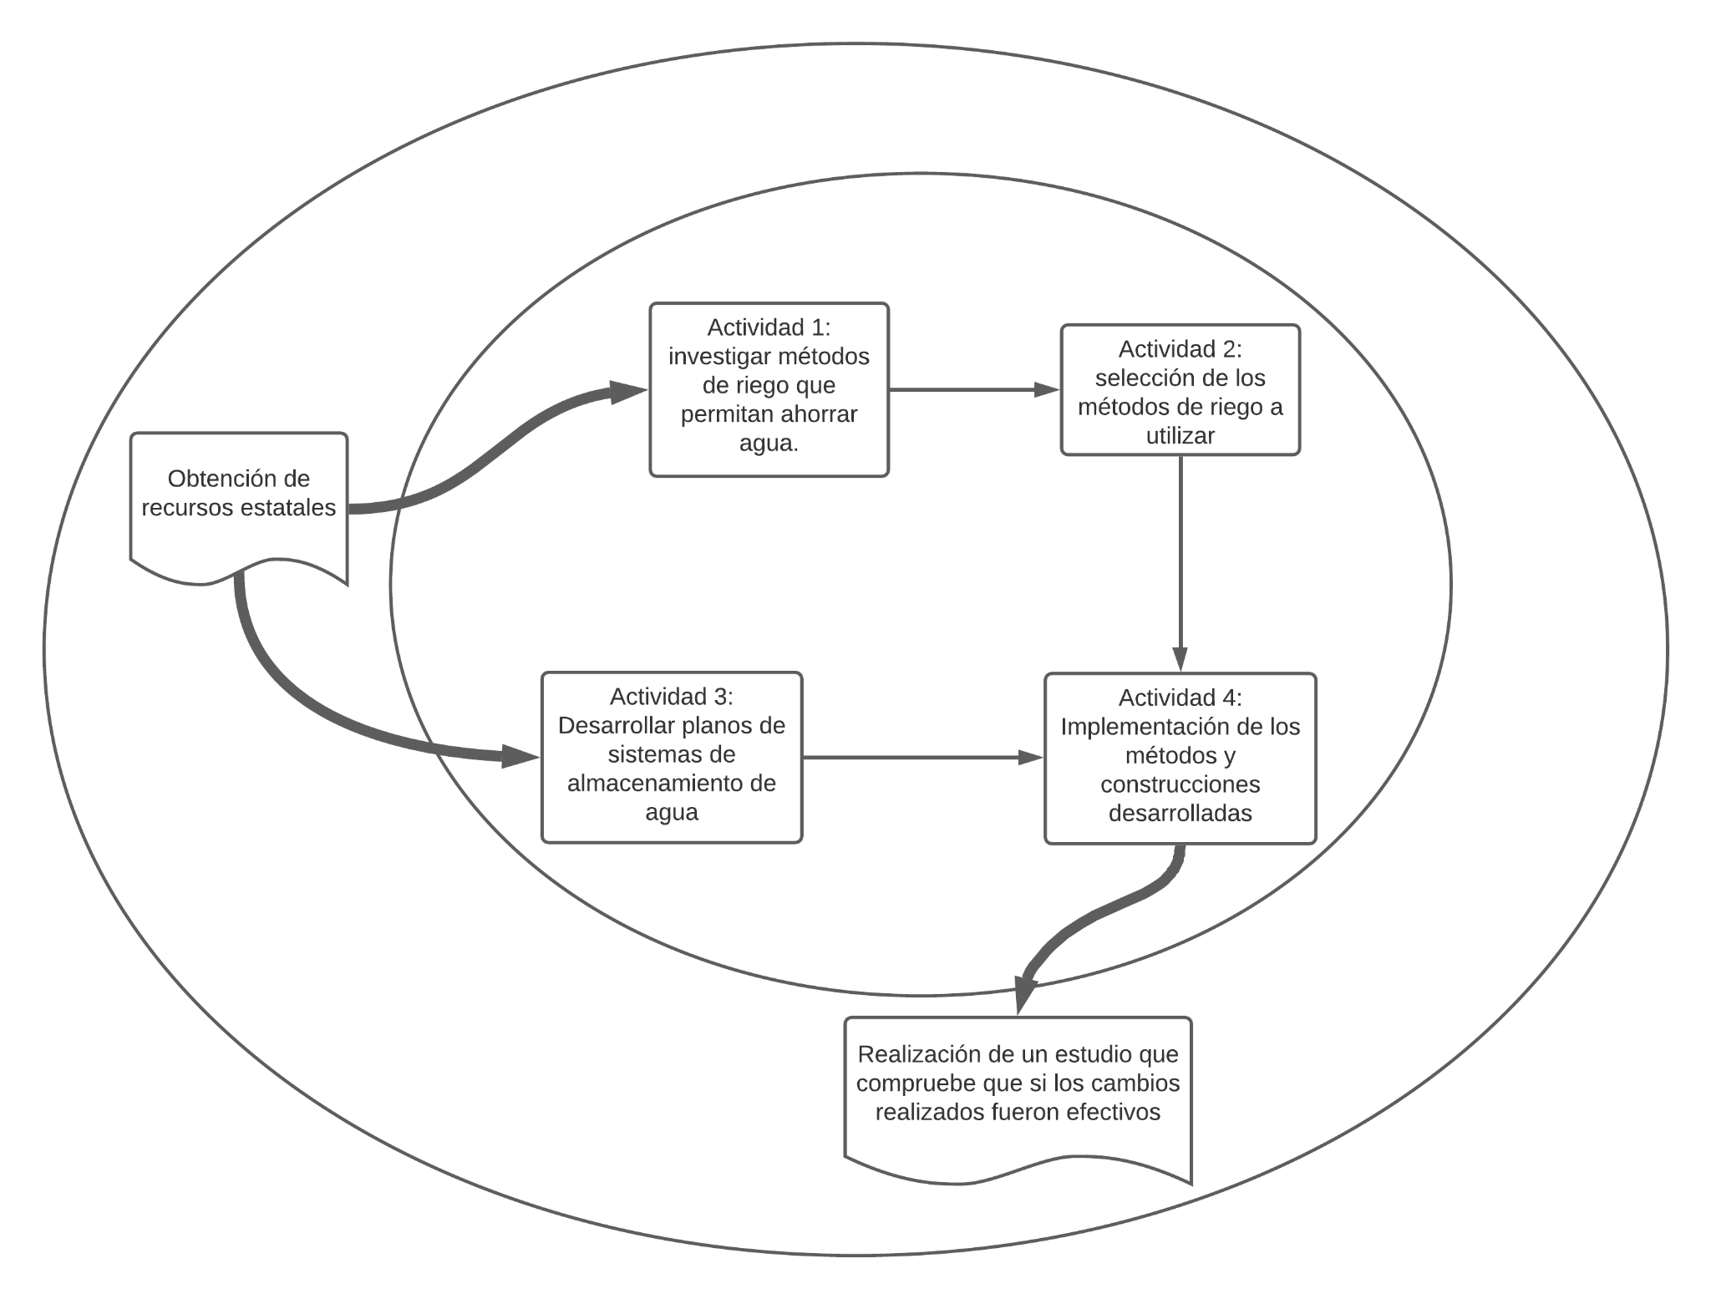

Figura 2: Sistema de manejo de agua, DRE 1c - 4c

Considerando que los crianceros no cuentan con la capacidad para modificar la forma en que se emplea el agua de su zona, el Estado, mediante el Ministerio de Agricultura, interviene en su ayuda implementando formas que permiten optimizar el uso y distribución del agua, permitiendo que el acceso a este recurso sea más fácil para los crianceros. De lo anterior se concibe el modelo del sistema planteado anteriormente, que indica la forma en la que se ejecutaría esta ayuda.

En el modelo se pueden observar las distintas actividades que se llevarían a cabo para poder mejorar el sistema de agua de las zonas afectadas por la sequía, modificando las formas de riego por otras más eficientes y construyendo infraestructuras que permitan almacenar este recurso, tanto para su utilización inmediata como para reserva a futuro.

## 4.2. Sistema de tipificación de la carne

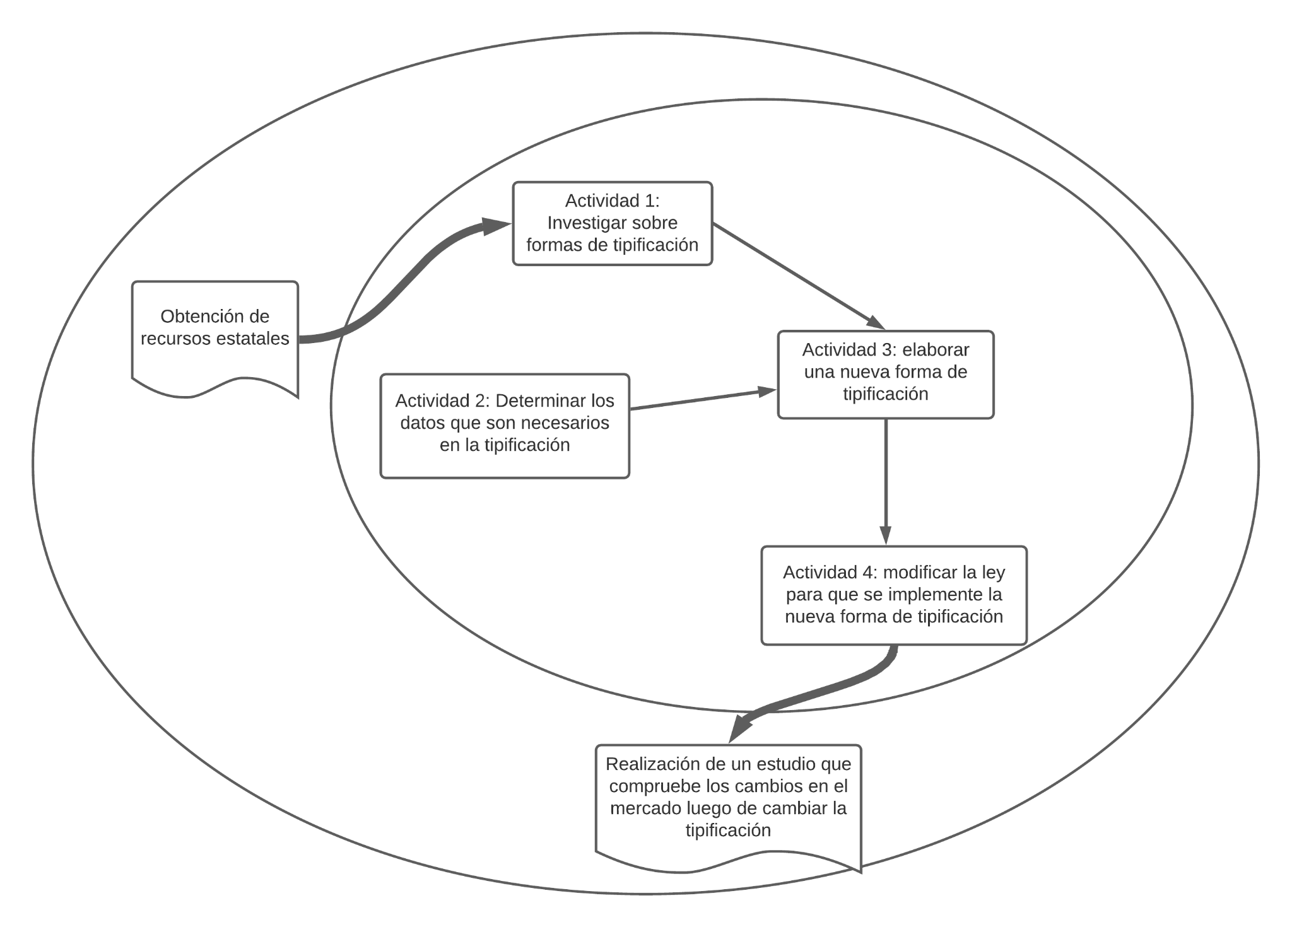

Figura 3: Sistema de tipificación de la carne, DRE 2d - 3a

Debido a la gran pérdida de productos originada principalmente por la tipificación de la carne, el Estado de Chile, a través del Ministerio de Agricultura, ha decidido modificar el sistema de tipificación, incorporando nuevas variables a medir. De lo anterior se desprende el modelo del sistema planteado anteriormente, que indica cómo se llevaría a cabo esta reforma.

En el modelo se exponen las diferentes actividades que se deben realizar para modificar la tipificación, realizando una investigación de las diferentes formas de tipificación que existen, y qué parámetros son necesarios cambiar. Además de la elaboración de la nueva tipificación y la respectiva modificación en la ley para la implementación.

## 4.3. Sistema de importación de carne

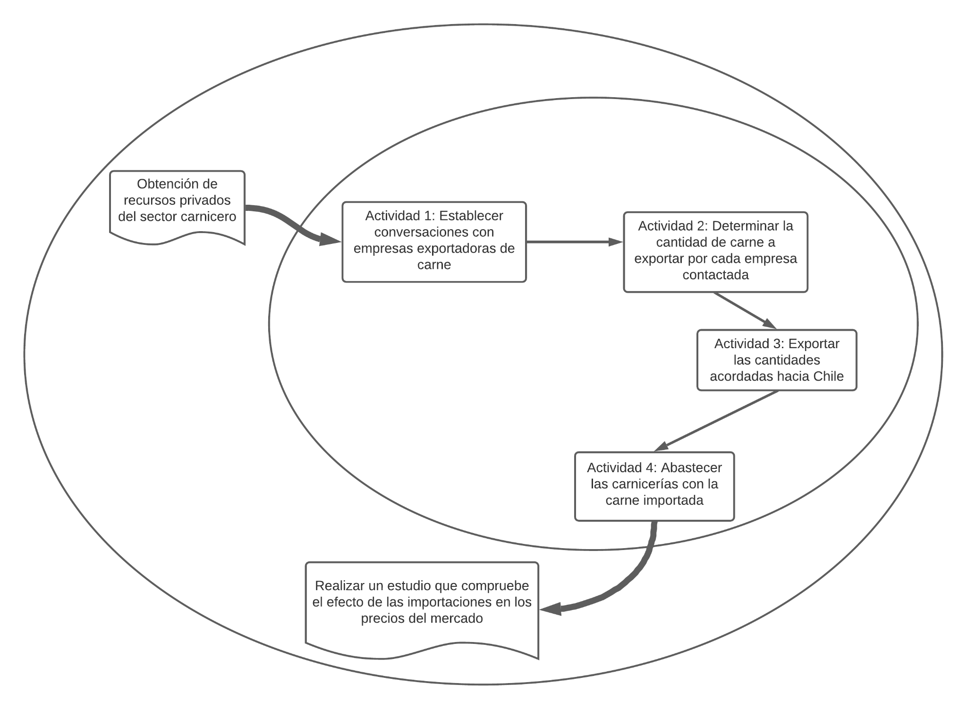

Figura 4: Sistema de importación de carne, DRE 1c - 4c

Dado el aumento en los precios de la carne por la falta de ésta en el país, y para evitar el establecimiento de un bloqueo en los precios, es que los dueños de las carnicerías recurren a la compra de carne en el extranjero para abastecer sus locales con productos, y así evitar que el se deba seguir aumentando el precio por falta de stock.

En el modelo planteado para este HAS, se muestra una propuesta de actividades que se llevarían a cabo para implementar esta solución, partiendo en la puesta en contacto con empresas exportadoras, para luego determinar la cantidad de carne a importar y al llegar al país distribuir los productos importados en los establecimientos de venta.

## 4.4. HAS integrado.

Para la definición del HAS integrado, se esbozó un sistema formal siguiendo los principios de los “9 niveles de Le Moigne” (ver ilustraciones en capítulo 4 del anexo), en el que se muestra qué entidades estarían involucradas en cada uno de los niveles planteados.

En el HAS integrado desarrollado se pueden observar las distintas actividades que buscan resolver las problemáticas presentadas en cada una de las definiciones raíz, de una manera general. La actividad 1 tiene como entrada el proceso de obtención de recursos de la cadena productiva, el cual en caso de presentar problemas genera tareas de ayuda a mediano y largo plazo, que son llevadas a cabo por funcionarios regionales y estatales, encargados de las actividades agropecuarias y de desarrollo económico. Para determinar posibles soluciones a estos problemas se realizan encuestas y para realizar proyectos, como muestran las actividades 2 y 3. Por otro lado, el sistema legislativo se encarga de los procesos de leyes que pueden dificultar o ayudar las tareas mencionadas, es por ello que como actividad 4 converge con actividad 3, para que finalmente se hagan modificaciones a la estructura estudiada de la cadena productiva ganadera, y verificar los resultados mediante encuestas de retroalimentación.

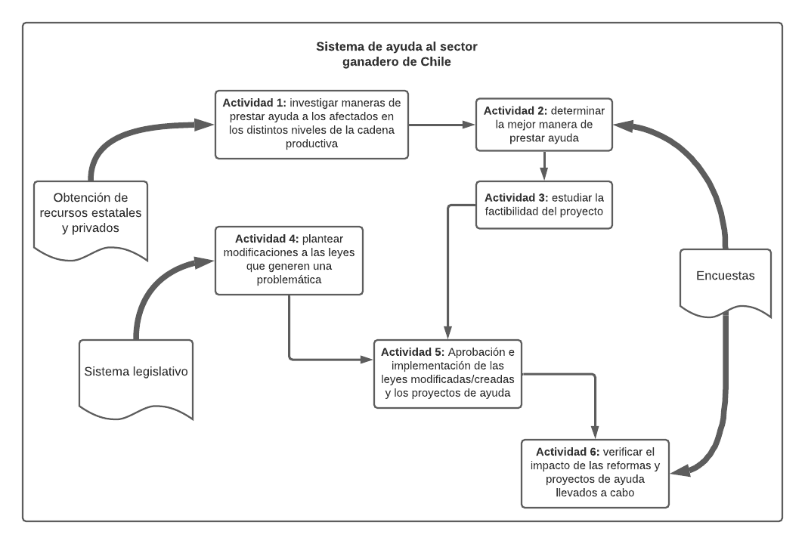

Figura 5: Sistema de ayuda al sector ganadero de Chile.  
Fuente: elaboración propia

CAPÍTULO 5. Comparación del Modelo Conceptual con la Experiencia en el Sistema.

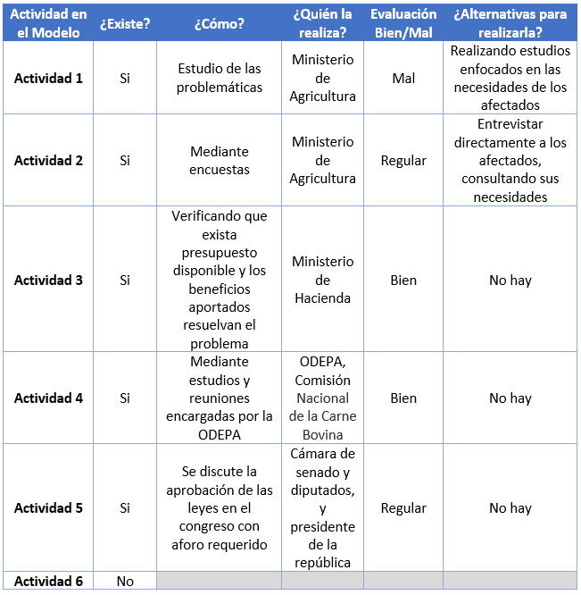

Tabla 2: Comparación del modelo conceptual con la Experiencia

De la tabla expuesta se puede concluir que se deben realizar las siguientes acciones :

* Se debe modificar la actividad 1 debido a problemas en los estudios de las problemáticas, se sugiere realizar estudios enfocados en las necesidades de los afectados.
* En cuanto a la actividad 2 el método de encuestas no dio resultados óptimos por lo que se propone un enfoque más directo mediante entrevistas a los afectados y sus necesidades.
* Las actividades 3 y 4 no presentan dificultades, ya que se realizan de manera correcta y no existe una forma alternativa de realizarlas.
* La actividad 5 actualmente hace referencia a las ayudas que el Ministerio de Agricultura ofrece a las comunidades ganaderas, otorgando medicamentos y suministros para los animales, además, los municipios se hacen parte también de esta tarea. Para que esto fuese posible, se debieron haber aprobado leyes en las cámaras del congreso para que fueran efectivas, donde se realiza un estudio del impacto de los problemas que afectan a la ganadería, y regularizar los tipos de fiscalización y de comercio exterior. Si se quisieran implementar más propuestas, mejorar o modificar las actuales, deberían agilizar algunos de sus procesos.
* La actividad 6 no existe debido a que no se han implementado modificaciones a las leyes agropecuarias, o proyectos de ayudas sociales impulsados por las soluciones propuestas en el presente estudio. Debido a esto no presenta parámetros de comparación en la tabla.

# CAPÍTULO 6. Síntesis de los cambios y acciones de la SSM

## 6.1. Cambios

Respecto a la tabla del capítulo 5, se realiza una síntesis de los cambios y acciones que deben ser consensuados, con la finalidad de mejorar la situación problemática. Es por esto que se debe tener en cuenta sólo los cambios que beneficien a la mayor cantidad de personas, por lo que se distinguen tres tipos de cambios sobre el modelo conceptual.

## 

## 6.1.1. Cambios estructurales

Se puede otorgar poder judicial a una entidad encargada netamente de la legislación bovina en el país, con el propósito de conseguir respuestas más rápidas en cuanto a tiempo. Se espera que esta entidad tome control completo de lo que podría ser denominado como un “bloque”, es decir, la entidad se encargará de todo el sector ganadero y ésta en parte, dejará de ser parte de las preocupaciones del gobierno. Esta respuesta genera nuevos puestos de empleo específicos y otorga una mayor flexibilidad a la hora de obtener respuesta a preocupaciones inminentes como la muerte del ganado. Ciertamente dividir el gobierno en estricto rigor puede parecer extremo, esa podría ser una mala interpretación de la realidad, pues la cosa es que el plan estructural no conlleva cerrar los lazos con otras entidades, sino que funcione como un centro de ayuda para todas las empresas, trabajadores, minoristas, entre otros, que requieren de una respuesta rápida que conlleva una toma de decisiones con mucho poder en cuanto a las normativas establecidas.

## 

## 6.1.2. Cambios en los procedimientos

Los cambios deben ir enfocados en el procedimiento legislativo, en el cual se debe agilizar el proceso en que pasa el proyecto de ley entra la cámara de origen y la cámara revisora, para aquellos proyectos que son de mayor prioridad para el sector ganadero, y así poder atender el problema con mayor rapidez gracias a la entidad especializada.

## 6.1.3. Cambios en las actitudes

Los afectados deberían ser capaces de entender que se está proponiendo un plan capaz de hacer frente a las múltiples situaciones que están afectando la ganadería en Chile. Es por eso que se les pide discreción y entusiasmo en poder atender las solicitudes que esta nueva entidad propone. Los cargos públicos deben dar paso a esta nueva entidad legislativa entregando un poder casi absoluto en el rubro de la carne, pues se espera que los trabajadores de la nueva entidad tengan absoluto conocimiento del rubro y la seguridad que conlleva trabajar con estos productos.

## 6.2. Acciones

Por último, las acciones que se deben llevar a cabo, según para cada tipo de cambio mencionado anteriormente son las siguientes:

## 6.2.1. Acción a cambios estructurales

Dado que se forma una nueva entidad, esta requiere de una estructura para que las personas puedan acudir en caso de eventuales problemas, también un número de emergencia para establecer un centro de ayuda con el propósito de atender auxilios de bajo nivel de emergencia y por supuesto informar a las personas sobre este cambio ya que resulta ser uno muy potente.

## 

## 6.2.2. Acción a cambios en los procedimientos

Se conoce que existe hoy en día una desinformación sobre una gran cantidad de temas y dimensiones del país, es por esto que una acción a corto plazo para combatir este problema sería ocupar, implementar y actualizar de manera efectiva las tecnologías de información y comunicación, ya que muchas de estas se encuentran desactualizadas o simplemente no se cuenta con un servicio de bases de datos, que sean accesibles a la población y que contenga la información pertinente a estos casos de crisis económicas. Por otro lado, es necesario capacitar a las personas en estas herramientas, que sirven para agilizar los procesos y las tareas que deben realizar los trabajadores de casi todos los rubros y profesiones del país. Estas acciones pueden ser implementadas también en otro tipo de sistemas pertinentes.

## 6.2.3. Acción a cambios en las actitudes

Debido a que es difícil efectuar estos tipos de cambios, los cuales no son garantizados del todo, se debe tomar ciertas acciones que faciliten este proceso, tales como:

* Realizar publicidad con información en lugares concurridos y en distintas comunidades, junto con eventos informativos que llamen la atención de las personas.

* Información en línea de fechas importantes, quienes son los responsables, objetivos, información, noticias y fonos de emergencia.

# CAPÍTULO 7. Conclusiones.

Respecto al cumplimiento del objetivo general planteado al inicio de este trabajo, se puede decir que se cumplió a cabalidad, ya que como se pudo ver a través del informe, se logró buscar y recomendar formas de solucionar la problemática planteada, buscando ayudar a los actores afectado y siguiendo los pasos de la metodología de sistemas blandos, o SSM. Sobre los objetivos específicos, se puede decir que estos también se lograron por completo, ya que fue posible identificar a todos los actores involucrados en la problemática, como los crianceros, los clientes, etc. Además, se logró plantear el Rich Picture, que es un diagrama que muestra las relaciones entre los actores, indicando cuales presentan conflictos, por lo que se puede decir que se completó el segundo objetivo específico.

Según los medios de comunicación el IPC ha ido aumentando en lo que va del año, solo el mes de Julio ha subido un 0.8%, donde se asegura que ha sido determinado por el aumento del precio de la carne, y los compradores de la Vega culpan a la pandemia y la sequía. Un carnicero asegura que el stock de carne ha bajado debido a las exportaciones hacia Asia, pero de todas maneras se espera mantener una cantidad importada de carne para equilibrar sus precios (CHV Noticias, 2021). Esto demuestra que algunas de las hipótesis planteadas en este estudio son confirmadas por los medios de comunicación, y que seguirá siendo una problemática que afecta a la población en caso de crisis.

Para terminar, en este estudio se propusieron diversas soluciones para los distintos conflictos existentes entre los actores identificados en este sistema, que buscan presentar una opción a tener en cuenta para aplicar y resolver estos conflictos, aunque cabe mencionar que, dado la contingencia actual, no fue posible tener contacto cercano con los afectados, por lo que estas soluciones se plantearon basándose en la información que se logró obtener en distintas entrevistas que muestran testimonios reales de personas afectadas.

# REFERENCIAS

# 

Canal5Linares. (2014). *Fiscalización a carnicerías.* Consultado el 6 de agosto de 2021. Disponible en: <https://www.youtube.com/watch?v=FAOuPgGd78s>

CHV Noticias. (2021). *CHV Noticias Tarde / Viernes 6 de agosto de 2021.* Desde 43:12 hasta 49:40. Consultado el 9 de agosto de 2021. Disponible en: <https://www.youtube.com/watch?v=4UqV7Jqyibs>

CNN Chile. (2016). *Agenda agrícola: El mercado de la carne en Chile.* Consultado el 8 de agosto de 2021. Disponible en: <https://www.youtube.com/watch?v=fkgLck-dQ5I>

FAENACAR. (2018). *Ficha de la Ganadería Chilena noviembre 2018.* Página 2. Consultado el 20 de julio de 2021. Disponible en: <http://www.faenacar.cl/wp-content/uploads/2019/01/Ficha-de-la-ganaderia-PDF.pdf>

RT en español. (2019). *La sequía de Chile afecta a miles de ganaderos y agricultores.* Consultado el 7 de agosto de 2021. Disponible en: <https://www.youtube.com/watch?v=sS4CgrKdJWU>

T13. (2019). *Animales se mueren de hambre por sequía en la zona central de Chile.* Consultado el 7 de agosto de 2021. Disponible en: <https://www.youtube.com/watch?v=TwJlx7ZsTbE>

Villena et al. (2017). *Estudio de adaptación a la restricción de recursos hídricos en Chile.* Consultado el 8 de agosto. Disponible en: [https://www.odepa.gob.cl/wp-content/uploads/2018/04/ESTUDIO-DE-ADAPTACIÓN-A-LA-RESTRICCIÓN-DE-RECURSOS-HÍDRICOS-EN-CHILE_dic2017.pdf](https://www.odepa.gob.cl/wp-content/uploads/2018/04/ESTUDIO-DE-ADAPTACI%C3%93N-A-LA-RESTRICCI%C3%93N-DE-RECURSOS-H%C3%8DDRICOS-EN-CHILE_dic2017.pdf)

# ANEXOS

**Anexo 1: Capítulo 4.**

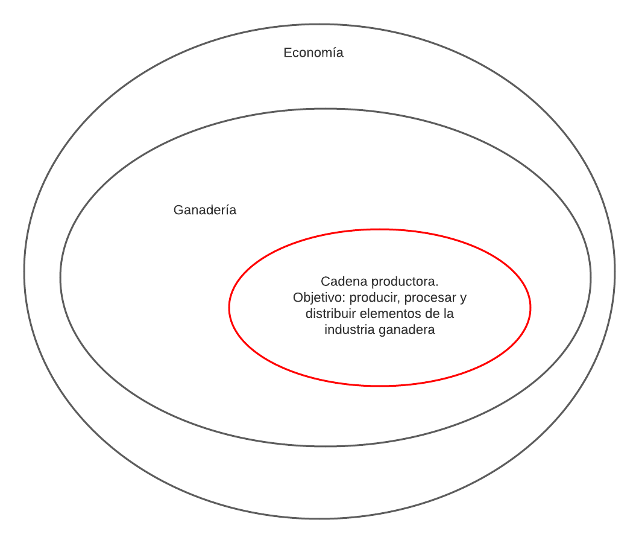

Figura 1. Nivel 1 de Le Moigne para el sistema formal.

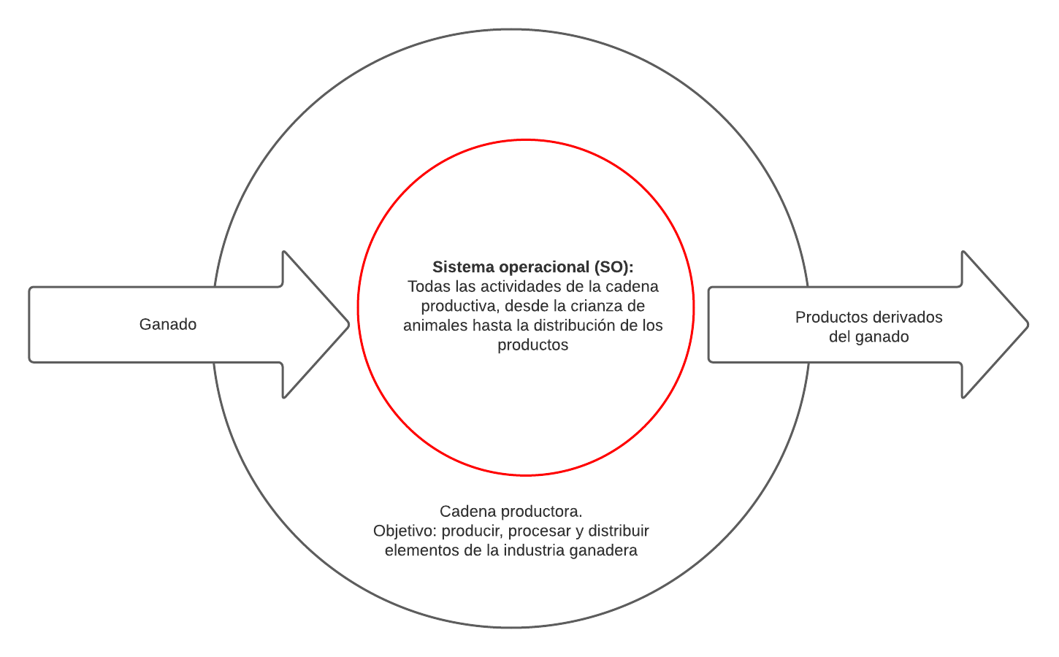

Figura 2. Nivel 2 de Le Moigne.

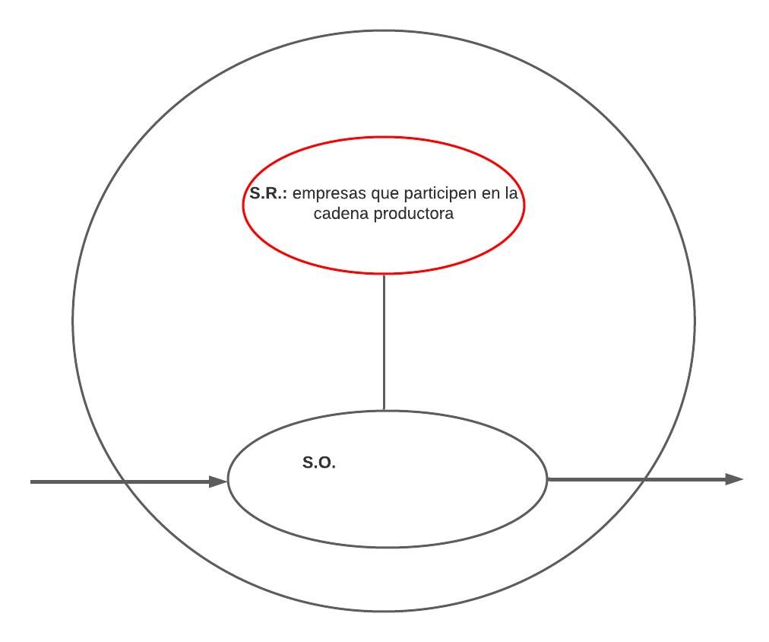

Figura 3. Nivel 3 de Le Moigne.

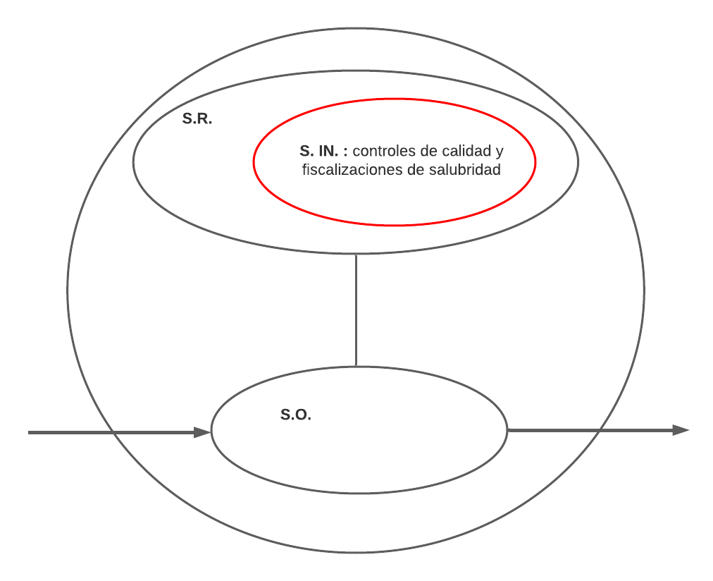

Figura 4. Nivel 4 de Le Moigne.

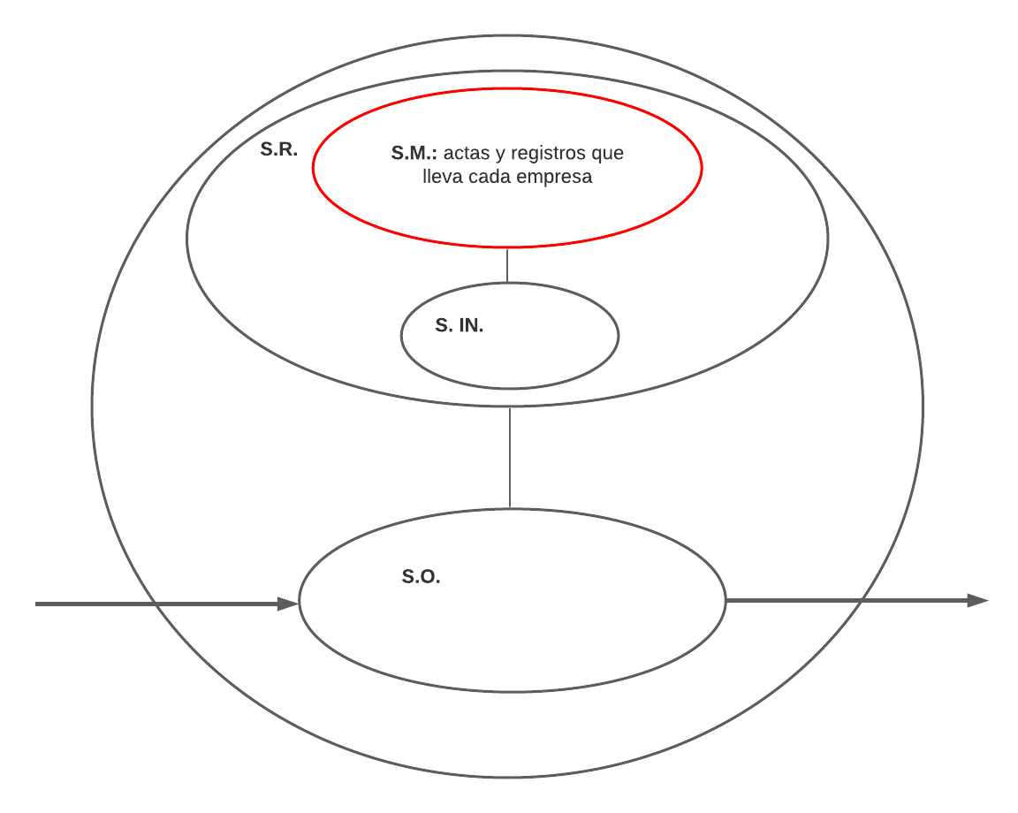

Figura 5. Nivel 5 de Le Moigne.

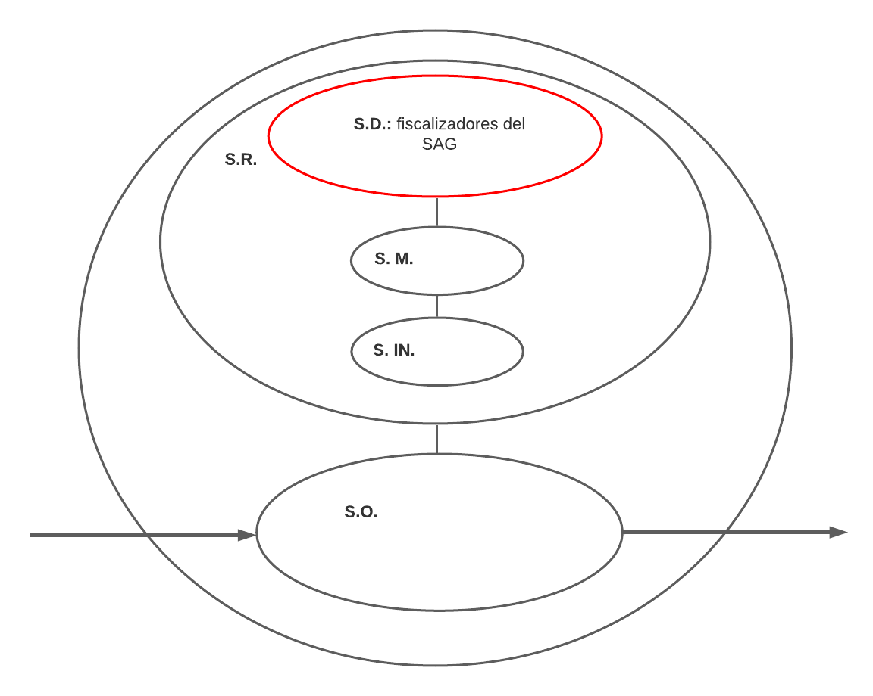

Figura 6. Nivel 6 de Le Moigne.

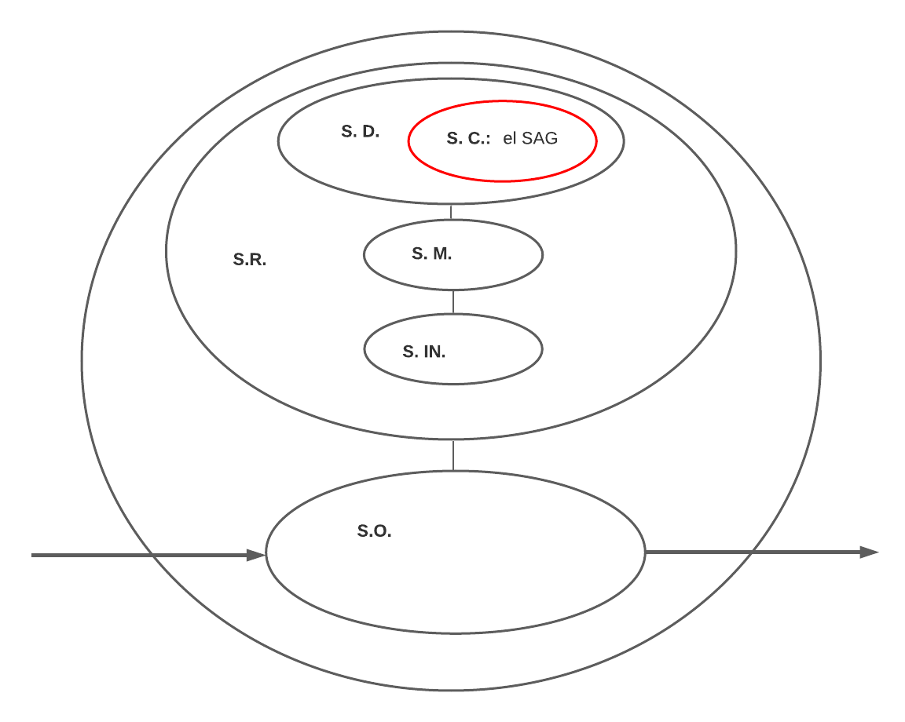

Figura 7. Nivel 7 de Le Moigne.

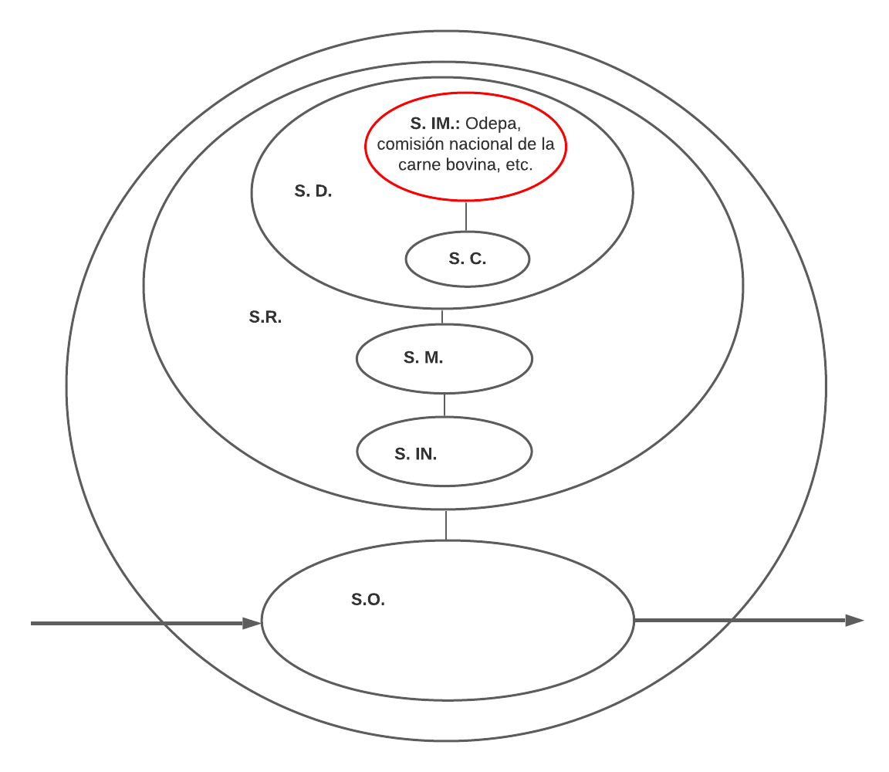

Figura 8. Nivel 8 de Le Moigne.

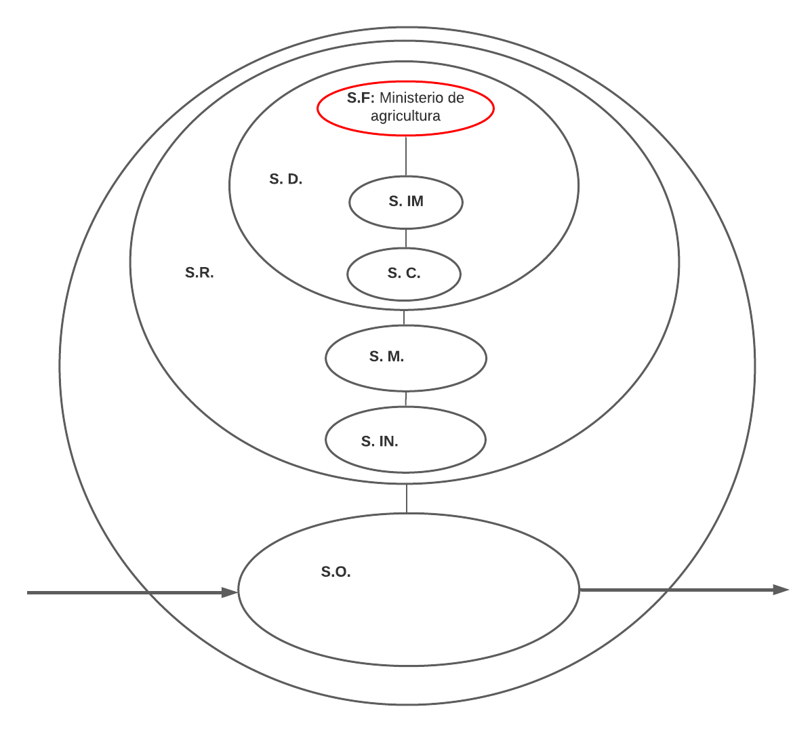

Figura 9. Nivel 9 de Le Moigne.

Para obtener las variables esenciales del sistema se realiza el modelo formal de los 9 niveles de Le Moigne. De esta forma en el primer nivel se hace la distinción entre sistema y su entorno. En el segundo se nivel identifica las entradas, salidas y transformación necesarias (S.O.), en el cual se abarca el nivel anterior. Para los siguientes modelos se identifica el mecanismo de regulación que actúa sobre el S.O., que corresponde a todas aquellas empresas que participan en la cadena productiva; flujos de información (S.IN.) que permiten la regulación, controles de calidad y fiscalizaciones de salubridad; un sub sistema de memorización (S.M) de información, los cuales son actas y registros que lleva cada empresa; un sistema de decisión (S.D.) de los comportamientos del sistema, el cual corresponde a los fiscalizadores del SAG; un sistema de coordi (S.C.) de las decisiones de acción sobre el sistema, siendo este el SAG; un sistema que imagina (S.IM.) el cual concibe nuevas decisiones posibles, siendo estos la ODEPA y la comisión nacional de la carne, entre otros; y por último, un sistema que otorga clausura, el cual es el Ministerio de Agricultura.